Муниципальное бюджетное дошкольное образовательное учреждение – детский сад «Солнышко» села Шипуново Шипуновского района

Алтайского края

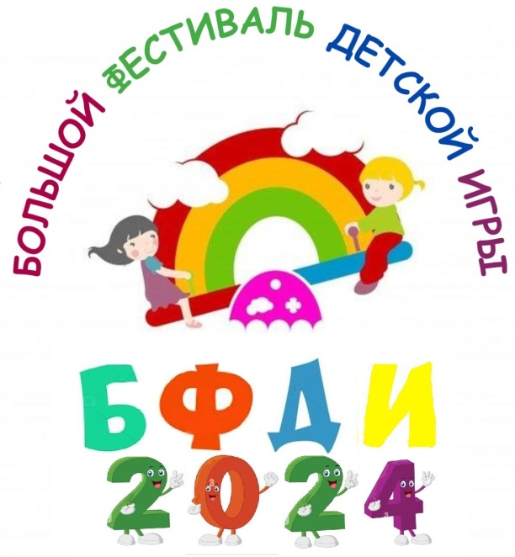

**Программа проведения**

**большого фестиваля детской игры**

**«Русская ярмарка»**

**Место проведения:** МБДОУ – детский сад «Солнышко» с. Шипуново

**Дата проведения:** 30 мая 2024 года

**Время проведения:** 10.00 – 12.30

**Участники:** педагоги, дети, родители

|  |  |  |
| --- | --- | --- |
| **Тема** | **Ответственные** | **Участники** |
| Кинозал. Просмотр мультфильмов «Цветняшки. Ярмарка», «Миколино богатство» | Ярыч О.В., старший воспитатель | Педагоги, дети |
| Открытие фестиваля  Ярмарочные заклички | Заведующий  Скоморохи | Педагоги, дети |
| Ряд «Балаганчик»  «В гостях у Петрушки» | Грачева Е.А., воспитатель | Младшая дошкольная группа |
| Ряд «Русские забавы»  Игры: «Колпачок», «Карусель», «Перетяжки», «Попадун» | Пестрикова Ю.В., воспитатель | 2 младшая группа |
| Ряд «Богатырские состязания»  Игры: «Чура», «Быстрый богатырь», «Передай булаву», «Освободи девицу красную», «Перетяни канат» | Полуянова Н.В., воспитатель | Средняя группа |
| Ряд творческо – игровой  Изготовление атрибутов для игр  Игра «Бояре, а мы к вам пришли», «Матрешки» | Смирнова В.С., воспитатель | Старшая дошкольная группа |
| Ряд выставочный  Выставка «Предметы старины»  Выставка «Красна изба не углами, а пирогами» | Ярыч О.В., старший воспитатель | Педагоги, дети, родители |
| Закрытие фестиваля  Игра «Хоровод мы заведем» | Заведующий,  Скоморохи | Педагоги, дети |